## Tepkisel Sayfa Nedir?

* Kullanılan cihaza göre boyut ve görünüm değiştiren sayfalara tepkisel / responsive sayfa denir.
* Bu özellik sayesinde sayfalar cep telefonu, tablet veya PC’de düzgün bir şekilde görüntülenebilir.

## Görüş Alanı (Viewport)

* Web sayfamızın görünen alanına görüş alanı / viewport denir.
* Eskiden web sayfaları PC ekranına göre tasarlanırdı, bu nedenle sayfalar cep telefonu ve tabletlerde kötü görünebiliyordu.
* HTML5 ile birlikte viewport özelliği geldi. Bu özellik sayesinde web sayfası ekran boyutuna tepki verebiliyor:
  + <meta name="viewport" content="width=device-width, initial-scale=1.0">

## CSS Ölçü Birimleri

* Sayfa tasarımında sıklıkla kullanılan ölçü birimleri aşağıdaki gibidir: • Mutlak ölçü birimleri:
  + px (piksel)
  + pt (punto)
* Göreceli ölçü birimleri:
  + % (yüzde, içinde bulunduğu nesneye göre)
  + em (oran, HTML komutunun font boyutuna göre)

## Nesne Sığdırma

* Resim, video vb. elemanların belirlenen ölçü içine ne şekilde yerleştirileceğini belirlemek için object-fit özelliği kullanılır.

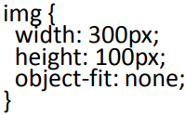

* Bu özelliğin aldığı değerler aşağıdaki gibidir:
  + none: Boyut değiştirmez.
  + fill: Varsayılan değer. İçinde bulunduğu nesnenin boyutunu alır; Genişlik ve yükseklik kutuya sığacak şekilde değişir.
  + contain: En-boy oranı korunarak içinde bulunduğu nesneye göre boyut değiştirir.
  + cover: En-boy oranı korunarak içinde bulunduğu nesneye göre boyut değiştirir, kutu içine sığmak için resim kırpılır.

## Izgara Tabanlı Sayfa Tasarımı (Grid View)

* Günümüzün modern web sitelerinde **Izgara Tabanlı Tasarım** kullanılır.
* Bu tasarım yönteminde sayfa sanal satırlardan (row) ve 12 sütündan (column) oluşur. Her kutu belli bir sütun genişliğinde tasarlanır.

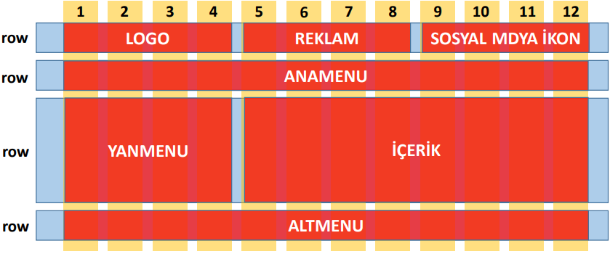

* 12 sütundan oluşan web sayfalarındaki kutular çalıştıkları cihaza göre boyut değiştirirler. Böylece sayfalar tüm cihazlarda uygun bir şekilde görünürler.

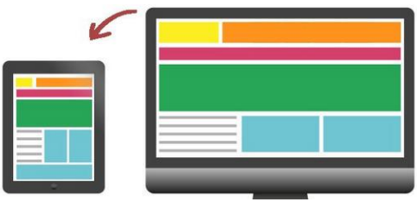

## CSS Kod Sorgusu (Media Query)

* Belli şartlar sağlandığında belli CSS kodlarını çalıştırmak için @media komutu kullanılır.
* Tarayıcı max. 400px ise (400px’den küçükse) arka plan rengi sarı olsun:

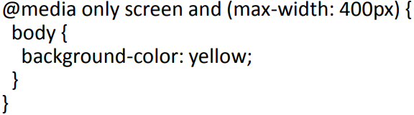

* Cihaz yatay tutulursa arkaplan gri olsun:

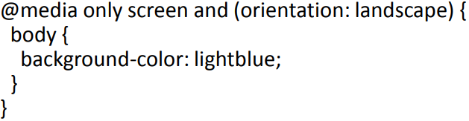

## Izgara Tabanlı Sayfa Uygulaması

* Günümüz web sitelerini tasarlayabilmek veya anlayıp değiştirebilmek için Izgara Tabanlı Tepkisel Sayfa tasarım mantığı iyi anlaşılmalıdır.
* İş hayatında sıfırdan sayfa tasarımı yapmak yerine, daha çok W3.CSS veya Bootstrap gibi hazır CSS kütüphaneleri kullanılır. Bu sayede daha hızlı ve daha profesyonel sayfa tasarımı yapılmış olur.
* Bakınız: https://www.w3schools.com/css/css_rwd_frameworks.asp
* Biz Tepkisel Sayfa konusunu temelden öğrenmeye çalıştığımız için hazır kütüphane yerine sıfırdan CSS kodu yazarak adım adım tepkisel sayfaların nasıl tasarlandığını öğreneceğiz.

## Adım 1: HTML Sayfasının Kodlanması

* Tepkisel bir sayfa oluşturabilmek için, sayfamızın head bölümüne önceki konularda öğrendiğimiz viewport komutunu koyuyoruz.

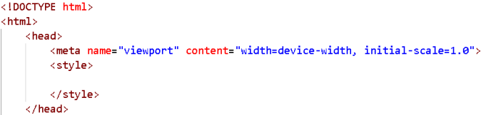

## Adım 2: Kutu Genişliğinin Sabitlenmesi

* Kod takibinin daha kolay olması için CSS kodlarını sayfamızın head bölümüne yazacağız.

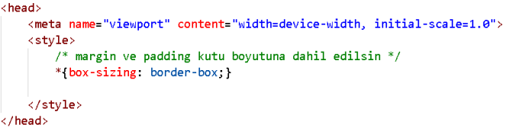

## Adım 3: Sütun CSS Kodlarının Yazılması

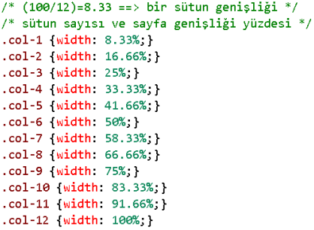

## Adım 4: Sütunların Sola Yaslandırılması

* Aynı satır içinde bulunan kutuların sola yaslandırılması ve yan yana gelebilmesi için aşağıdaki CSS kodu yazılabilir:

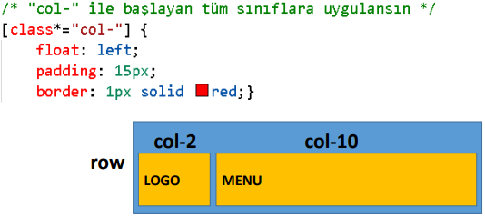

## Adım 5: Satırların Temizlenmesi

* Izgarada (gridview) kullanılan satır (row) içeriklerinin temizlenmesi, her satırın alt alta gelmesi ve float komutundan etkilenip sola yaslanmaması için aşağıdaki kodlar yazılır.

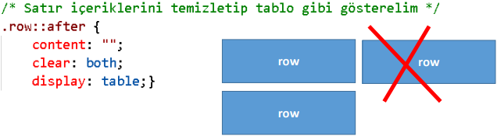

## Adım 6: Küçük Ekranlarla Uyum

* Max. genişliği 768px olan (yani, 768px’den daha küçük) ekranlarda her kutu satırın %100’ünü kaplasın.

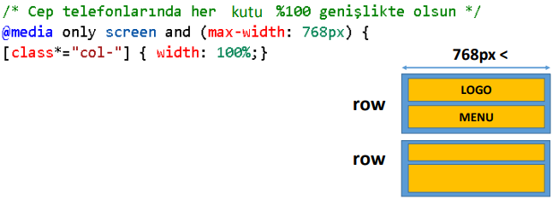

## Adım 7: Tepkisel Resim

* Tepkisel resim oluşturmanın en kolay yolu, resmin bulunduğu kutunun içine sığmasını sağlamaktır. Bunun için aşağıdaki kodları yazmak yeterlidir:

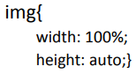

## Adım 8: Satır ve Kutuların Oluşturulması

* CSS kodları yazıldıktan sonra body etiketi içine satır, kutu ve içerikleri oluşturan HTML kodları yazılır.

